Муниципальное общеобразовательное учреждение

«Средняя общеобразовательная школа №4 имени А.А.Теричева»

# Конкурс исследовательских проектов школьников «Древо жизни»

Индивидуальный проект

**«Гора Фишт, как туристический объект»**

Выполнила: Бредникова Анастасия Эдуардовна,

ученица 11 класса

Руководитель: Товмасян Елена Вельмаровна,

учитель географии

Вологда

2024

**Содержание**

стр.

Введение …………………………………………………………………………………………3

Глава 1. Основная часть ………………………………………………………………………...5

1.1.История покорения ………………………………………………………………….5

1.2.Достопримечательности горы Фишт ………………………………………………6

1.3. Климат местности горы и её ландшафт…………………………………………...7

1.4. Флора и фауна……………………………………………………………………….8

Глава 2. Практическая часть: Покорение вершины горы Фишт ……………………….…..10

2.1. Маршруты поднятия на вершину горы Фишт…………………………………...10

## 2.2. Подготовка восхождения на Фишт……………………………………………….11

2.3. Собственный опыт покорения вершины ………………………………………..12

Заключение ……………………………………………………………………………………..14

Список литературы …………………………………………………………………………….15

**Введение**

На первый взгляд может показаться, что горный туризм очень сложен, требует особой физической подготовки и больших финансовых затрат. Однако сегодня существует много различных туров, которые подойдут как новичкам, так и опытным путешественникамЧтобы приобщиться к горному туризму, необязательно ехать в другие страны. Во многих регионах нашей страны проложены интересные маршруты. Горные туры востребованы среди поклонников активного отдыха. Такой формат путешествий позволяет удачно совместить физические нагрузки с расслабляющим отдыхом. Горный туризм - вариант для предприимчивых и энергичных туристов

На территории многих регионов России имеются возможности для организации горных туров как для новичков, так и для профессионалов горного спорта. Туры для любителей покорять вершины и поклонников длительных прогулок формируются в зависимости от степени подготовленности путешественников. Горные туры на территории России проводятся по предгорьям Алтая, Кавказа, Саян, Камчатки, на Уральских горах, в Хибинах.

Данная работа посвящается горным вершинам Кавказа, а именно горе Фишт с целью ознакомления учащихся с интересным туристическим местом.

**Актуальность:** Гора Фишт становится с каждым годом всё более популярной, сотни туристов хотят покорить данную вершину, из-за её уникальной природы.

**Объект исследования:** гора Фишт, как туристический объект.

**Предмет исследования:** климат, флора и фауна горы Фишт, а так же маршрут и туристические объекты.

**Методы исследования:** изучение информационных статей, покорение вершины горы, анкетирование, полевые материалы.

**Цель** познакомить учащихсяс таким туристическим объектом, как гора Фишт. Рассказать о нескольких маршрутах поднятия на вершину, а так же ознакомить с природой этой местности.

**Гипотеза:** большинство людей в наше время предпочитают спокойный отдых активному, не увлекаясь горным туризмом из-за не знания ряда положительных факторов данных физических нагрузок.

**Задачи:**

1.Изучить особенности ландшафта и климата.

2.Изучить флору и фауну горы Фишт

3.Изучить достопримечательности.

4.Ознакомится с маршрутами поднятия на вершину

5.Рассказать о своём опыте покорения вершины

6. Ознакомиться с историей покорения горы Фишт

**Глава 1. Основная часть**

**1.1.История восхождения**

Первые изучения Фишт-Оштенского массива и соседнего Лаго-Наки связаны с военными и геологическими целями, относящиеся к первой половине 19 века. Но в 1888 году Русское географическое общество направило в этот природный комплекс выдающихся ботаников и зоологов того времени: Альбова, Воробьева, Динника, Кузнецова, Россикова. Публикации первых исследователей наполнены не только научными данными, но и описаниями путешествий. В материалах 1894 года Николай Альбов упоминает: «Я делал восхождение на Фишт и на Оштен». Возможно, это первое письменное упоминание о восхождении на Фишт.

В начале 20 века польский ботаник Борис Гриневецкий провел научные исследования на Белореченском перевале и на вершине Фишт.

### Ранние изучения природного комплекса определили его уникальность и способствовали включению территории в 1924 году в Кавказский государственный заповедник. Здесь были созданы научные станции, проходили исследования почвы, климата, ледников, флоры и фауны.

### В 1950 году был проложен ныне популярный маршрут №30, который стал короче и не требовал особой физической подготовки. С целью создания комфорта на протяжения маршрута взамен сезонных палаточных лагерей были оборудованы постоянные приюты, среди которых известный приют «Фишт» у подножия одноименной горы.

### В настоящее время знаменитый маршрут №30 имеет четыре варианта прохождения с разной протяженностью и длительностью - от 42 до 52 километров и от 3 до 5 дней. Во время остановки в приюте «Фишт» туристы могут совершить радиальные выходы на вершину и ледники.

В период массового развития туризма в 1970-х годах Всесоюзный маршрут «Тридцатка» принимал несколько тысяч туристов в год. Но погода не всегда была благосклонна к участникам, и в те годы произошло несколько несчастных случаев с гибелью 21 человека.

**1.2.Достопримечательности Горы Фишт**

Фишт – красивейшая горная вершина с крутыми скальными стенами и ледниками в западной части Главного Кавказского хребта, в республике Адыгея. Совместно с вершинами Оштен и Пшеха-Су она образует так называемый Фишт-Оштенский массив.Гора Фишт входит в состав старейшего Кавказского государственного природного биосферного заповедника, который в свою очередь включен в список Всемирного природного наследия ЮНЕСКО. На территории заповедника организовано несколько эколого-туристических маршрутов, которые пересекают разнообразные лесные и высокогорные ландшафты от субтропиков до альпики.

Эта гора является самой западной точкой Кавказа, ее отличает наличие крупных ледников и скальных сбросов. Здесь есть свои интересные природные достопримечательности, которые привлекают туристов со всей Европы. С точки зрения альпинистов, Фишт является настоящей находкой, ведь на ней есть маршруты, отличающиеся предельной простотой (1Б), и есть довольно сложные, требующие высокого уровня подготовки (6А).

Плато Лагонаки предлагает полюбоваться интересными достопримечательностями природного характера. Например, можно посетить пещеру *Парящая птица*. Впервые ее обнаружили в 1973 году. Сделали это обычные туристы из Москвы. Под руководством опытного ученого М. Зверева они смогли изучить пещерный комплекс и установили, что он имеет значительно большую глубину, чем предполагалось изначально. глубина пещеры составляет 535 метров. При этом ее протяженность почти 1300 метров.

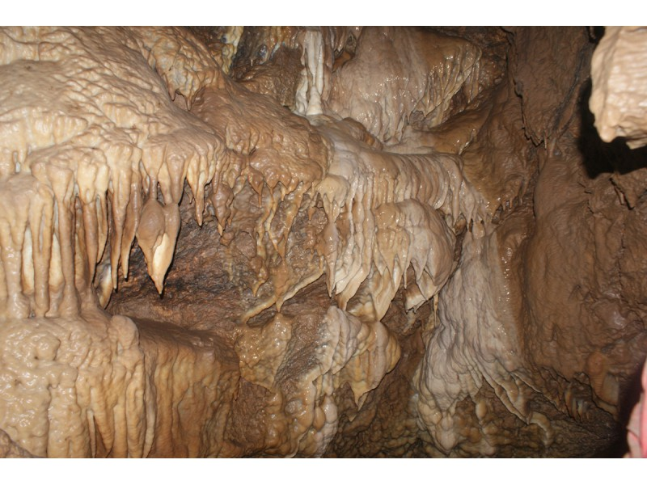

Есть множество других пещерных комплексов. Например, Белая звездочка. Она имеет целых десять входов, Глубина самой пещеры превышает 600 метров. В ней тоже есть множество камней, которые преграждают ходы. К менее изученным пещерам относятся: Ольга ;Бегемот ;Большой приз ;Кунцевская.

Все эти пещеры могут изучаться даже новичками, но осторожность никогда не повредит. Поэтому необходимо иметь при себе защитный инвентарь. Отдельно стоит отметить и пещеру Овечью, считающуюся одной из главных природных достопримечательностей Лагонаки. Экскурсия в пещере занимает около 40 минут, ее залы довольно просторны, поэтому изучать пещеру с легкостью могут даже большие группы туристов.

Стоит отметить и Кавказский государственный природный биосферный заповедник. Это не просто достопримечательность, а обширная территория, где можно отдохнуть и полюбоваться природными красотами. Заповедник является вторым по величине на территории всей Европы, его площадь составляет 2 803 км².

Каждому, кто посетит заповедник, доступно изучение плато Лагонаки и различных эколого-туристических маршрутов. Местные гиды проводят экскурсии, посвященные фауне заповедника. На территории заповедника находится тисо-самшитовая роща. Она считается уникальным памятником природы, поскольку является реликтовым лесом.

**1.3. Климат местности и ландшафт горы**

**Климат:**

Климат горы Фишт находится под прямым влиянием Черного моря. Район считается одним из самых влажных мест на территории России - за год здесь выпадет до 3000 мм осадков в виде дождя и снега.  Погода нестабильна, может резко меняться по несколько раз в день, ежедневные осадки - обычное здесь явление. Надо быть готовым к внезапным грозам, бурям и лавинам. Зимой плотным слоем на склонах лежит снег, толщина покрова может достигать 16 м. Днём и ночью сохраняется стабильно минусовая температура, возможны резкие похолодания до -20 оС, ветер при этом не утихает ни на минуту - из-за большого количества карстовых полостей даже лёгкие порывы продувают «насквозь». Существует большая вероятность схода лавин.

Весенняя оттепель наступает лишь в мае, в это время ниже 1000 м устанавливается более или менее теплая погода, но выше все еще холодно. В конце весны и ранним летом дожди идут особенно часто. Ветры разнообразные, могут быть горно-долинными и приледниковыми.

Лето наступает в конце июня, но в некоторых местах снег остается лежать до раннего июля. С июля по сентябрь - самое комфортное время для походов, тепло даже ночью, но при этом часто идут дожди. Максимальная температура воздуха выше 1000 метров над уровнем моря никогда не превышает +10 оС даже в ясные летние дни.

Осень на горе Фишт очень красива. Но уже с конца сентября по ночам начинаются заморозки, а в октябре-ноябре некоторые маршруты закрываются из-за риска схода лавин.

**Ландшафт:**

Геологи, изучая образцы породы, до сих пор не пришли к единому мнению, когда появилась гора Фишт. Согласно последним публикациям, её возраст может превышать 250 миллионов лет, то есть вершина гораздо старше Чёрного моря. В ту эру земля вокруг омывалась древним океаном, а то, что сейчас превратилось в гору, было крохотным островом посреди бушующих морей и гигантских вулканов зарождавшейся планеты.

Фишт считается второй горой в России по популярности после Эльбруса. Природное окружение здесь удивительно красиво и уникально, ландшафтное разнообразие по многим показателям не имеет аналогов в России. После Ледникового периода скальные породы сильно деформировались, и начали появляться лабиринты ущелий и карстовых пещер.

**1.4.Флора и фауна**

В районе горы Фишт обитают многочисленные представители фауны. Благодарябольшому биоразнообразию одних только птиц здесь насчитывается более 200 видов. Многие из животных считаются уязвимыми, поэтому внесены в Красную книгу. Среди них можно встретить западно-кавказского тура, которой считается редчайшим в своём роде. Его численность едва превышает 10 тысяч особей.

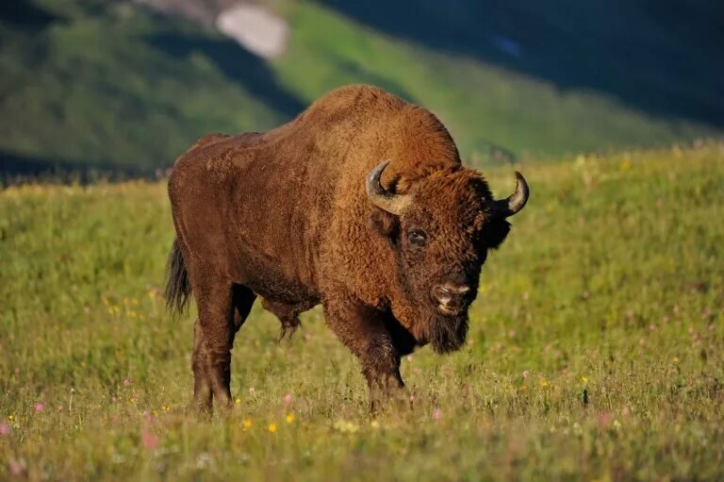

Некоторые из животных считаются эндемиками, еще больше на заповедной территории реликтов. Тут постоянно обитают животные из самых разных регионов - медведи, зубры, кабаны, косули. Много гадюк и лягушек, многочислен класс птиц.

**Флора горы Фишт разнообразна и насчитывает более 3000 видов**. На горе произрастает множество реликтов и эндемиков, в том числе занесённых в Красную книгу. Большое распространение получил ягодный тис. Возраст некоторых вечнозелёных деревьев достигает 2500 лет. В субтропических лесах много лиан. У южной и западной подножной группы растут пихта, берёза, сосна. Высокий снежный покров и влажность влияют на рост и развитие мягких видов деревьев. На высоте 2400 метров начинается более суровый альпийский ландшафт. Тут каменистые россыпи перемешались с лишайниками, травами, мхами.

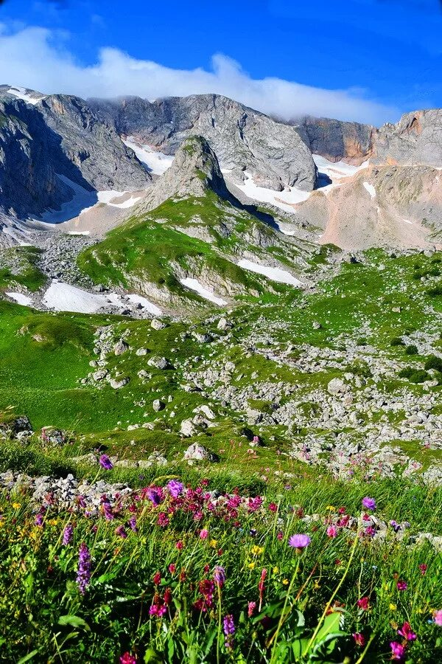

**Глава 2. Практическая часть**

**2.1.Маршруты поднятия на вершину горы Фишт**

1.От поселка Гузерипль со стороны Адыгеи. Самый популярный маршрут. В поселке расположен КПП заповедника, где необходимо купить пропуск. Далее путь до Яворовой поляны преодолевается на машине, здесь ее можно и оставить. Затем берет начало пеший этап (9,5 км) через КПП «Узуруб», перевалы Гузерипльский (1965 м) и Армянский (1865 м) до приюта «Фишт». С Армянского перевала открывается живописный вид на гору.

2. От КПП Лаго-Наки со стороны Адыгеи. Через перевалы Абадзешский и Фишт-Оштеновский мимо исчезающего озера Псенодах. Этот переход более длительный - 26 км и рассчитан на два дня.

3.От побережья Черного моря со стороны Краснодарского края. Начинается с трансфера на внедорожнике от села Солохаул до хутора Бабук-Аул. Далее пеший путь через перевал Черкесский (1830 м), вдоль южной стены горы Фишт и через Белореченский перевал (1780 м) к приюту «Фишт». Пешая часть в 20 км обычно преодолевается за 1-2 дня.

***Классический маршрут 1Б:***

Восхождение на гору Фишт по этому маршруту в 2024 и 2025 годах - самое доступное. Маршрут берет начало от лагеря «Фишт», проходит мимо Красных скал, далее путь лежит через Большой Фиштинский ледник к скальному гребню (подъем по скале - самый сложный участок), после - штурм вершины Фишт.

**Время восхождения:** 4-7 часов, зависит от физической подготовленности и опыта, расстояние до пика - 5,5 км.

### *Маршрут 2А по юго-восточному греблю:*

Самый живописный благодаря выгодным ракурсам для фото- и видеосъемок. Старт от приюта «Фишт» к Малому Фиштинскому леднику на Фиштинский перевал. Далее преодоление крутого склона, кулуара и выход к скалам, подъем по которым приведет на гребень. Затем выход к цирку и восхождение на Фишт. Возвращение по маршруту 1Б.  
**Время восхождения:** от 3 часов.

***Маршрут 2А по северо-западному гребню:***

Менее распространенный. Начало такое же, как на маршруте 1Б через Красные скалы, потом переход на северный склон. Далее траверсом по Большому леднику, подъем на северо-западный гребень, по которому проложен путь к вершине Фишт. Ближе к пику тропа пересекается с классическим маршрутом 1Б. Спуск также возможен по 1Б.

**Время восхождения:**от 4 часов.

### *Маршрут 2Б по северо-восточному гребню:*

### Не рекомендуется зимой, требуется хороший опыт скалолазания. От приюта «Фишт» влево от мемориального камня подход к северо-восточному гребню по крутому склону к одиноко стоящей сосне. От сосны через кулуар выход на гребень. Далее на маршруте скальные участки с крутизной до 80 градусов. После прохождения скалы выход на маршрут 1Б и покорение вершины. Спуск проходит по пути 1Б.

### **Время восхождения:**от 8 часов.

### *Маршрут 3А по юго-восточной стене:*

### Опасный и длительный, подходит для спортивных восхождений. Маршрут пролегает через Малый Фиштинский ледник, далее - преодоление юго-восточной стены с технически сложными участками 4 категории сложности. Спуск проходит по маршрутам 1Б или 2А в зависимости от погодных условий и видимости.

### **Время восхождения:**от 9 часов.

### 

### *Западняя стена, маршруты 5А и 6А:*

### 

### Только для скалолазов. Единственное восхождение, которое начинается не от приюта «Фишт». Начало пути преодолевается на машине (46 км) от села Черниговское через хутор Армянский. Машину оставляют на смотровой площадке, далее - пешая часть (4 км). Несмотря на небольшое расстояние, путь может занять 2 часа. Дорога достаточно популярна у туристов, так как ведет к водопаду Пшехский, который находится недалеко от места восхождения.

## 2.2.Подготовка восхождения на Фишт

Восхождение на гору Фишт по классическому маршруту 1Б не требует длительной предварительной подготовки,. Но все же, если ранее совсем не было опыта хождения в походы с рюкзаком по пересеченной местности и физическая подготовка ниже среднего, то лучше отказаться от подъема на Фишт, а для тренировки сходить на более простую соседнюю вершину Оштен, которая не имеет категории.

Помимо обычного походного снаряжения, потребуются «кошки», нижняя обвязка, каска, один карабин с муфтой, трекинговые палки.

Маршруты, которые сложнее 1Б, подходят для более опытных туристов и альпинистов-скалолазов. Здесь потребуются навыки скалолазания и владение снаряжением, а также предварительная физическая и специальная подготовка. Физическая подготовка к технически трудным маршрутам включает в себя различного рода подтягивания, отжимания, упражнения на пресс, приседания, прыжки. Специальная подготовка проходит в скалодромах с использованием альпинистского снаряжения и под контролем тренера.

**2.3.Собственный опыт покорение вершины**

Гора Фишт стала моей первой покорённой вершиной, поэтому путь оказался для меня не простым. Я поднималась по классическому маршруту сложности 1 Б, но даже там нужны были «кошки». В сумме путь составил 7 часов в обе стороны. В процессе поднятия мы с родителями встретили медведицу с медвежатами, кавказского благородного оленя и кавказского серна. Моментами даже нужно было перепрыгивать обрывы и вертикально подниматься по скалам, но виды которые были на высоте того стоили. Вот несколько фотографий, сделанных мной на горе Фишт:

1.Я на горе Фишт:

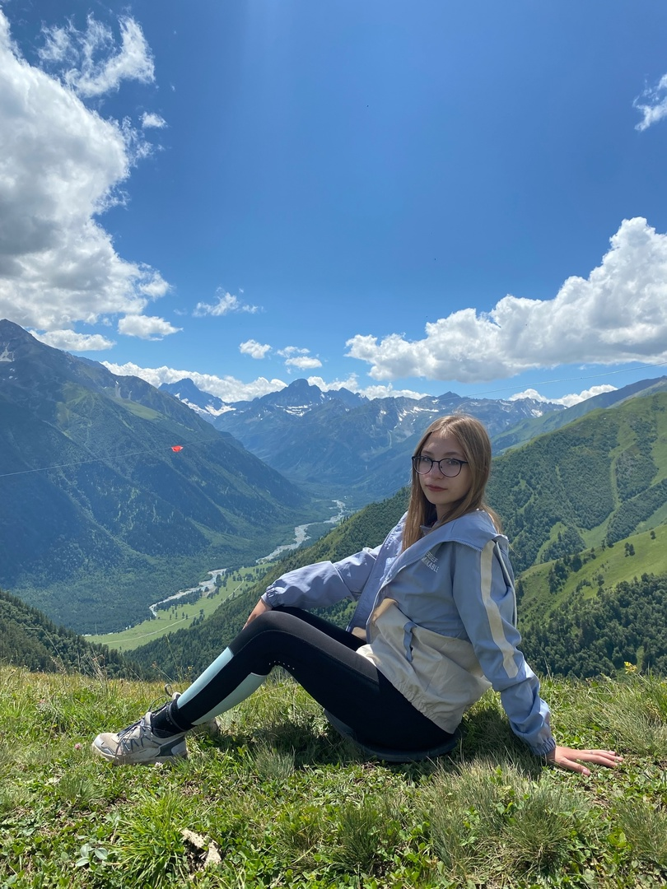

2.Большой ледник

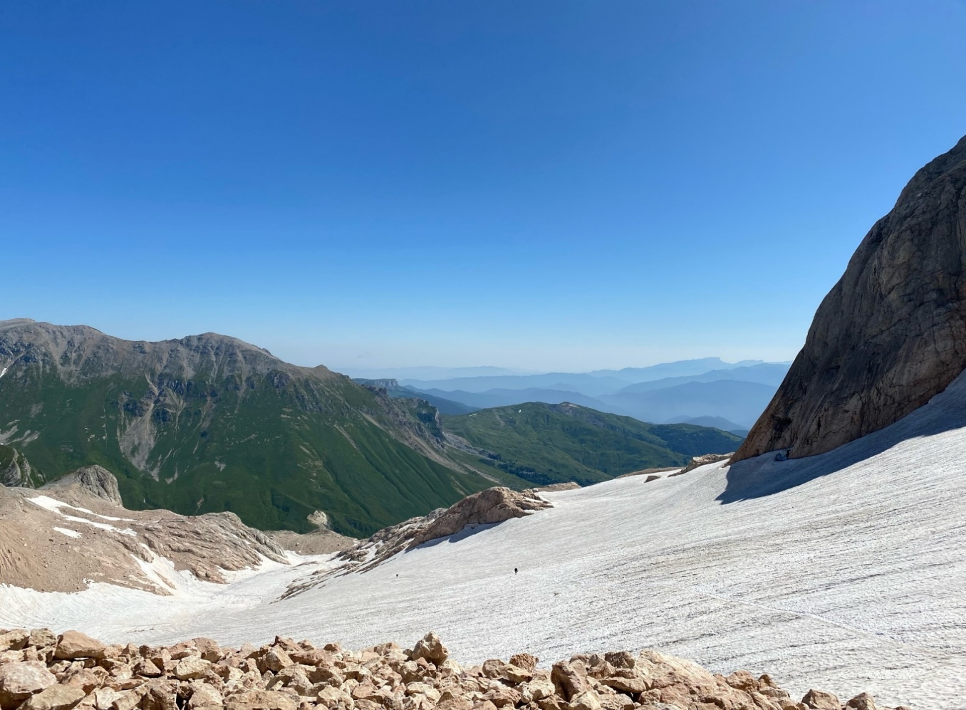

3.Вид с вершины горы Фишт:

## 

### Заключение

### Горный туризм связан с отдыхом, удовольствием и новыми впечатлениями. Он укрепляет здоровье, развивает выносливость и силу. Гора Фишт имеет удивительную горную вершину с крутыми скальными стенами и ледниками, а так же богатую историю, и всё больше набирает популярность. Такой вид отдыха подходит энергичным и стрессоустойчивым людям.

### В заключение данной работы можно сделать вывод, что покорение вершины горы Фишт подходит и новичку, и опытному туристу так как имеет около 10 маршрутов разного уровня сложности. Сотни и тысячи туристов со всех уголков страны и ближнего зарубежья ежегодно покоряют данную вершину. Самое лучшее время восхождения на Фишт - вторая половина лета и начало осени, с июля по октябрь. Исходя из собственного опыта, могу сказать, что гора Фишт дарит незабываемые эмоции, поэтому каждый человек хотя бы раз в жизни должен попробовать покорить эту вершину.

### В данной работе были решены все задачи:

### Изучены особенности ландшафта и климата, флора и фауна горы Фишт, а так же её достопримечательности. Я ознакомилась с маршрутами поднятия на вершину и историей её покорения, рассказала о собственном опыте восхождения.

**Список литературы**

1.<https://www.kp.ru/russia/goryrossii/fisht/voshozhdenie/?ysclid=m516d73nip375169322>.

2.<https://travelask.ru/articles/gora-fisht-samaya-vysokaya-sredi sosedey?ysclid=m516ytubdg149560751>

3.<https://iskatel.com/places/gora-fisht?ysclid=m516zo6y68984595361>

4.<https://www.tourister.ru/world/europe/russia/city/sochi/placeofinterest/16666?ysclid=m517550td8936571101>

5.<https://горный-рай.рф/путеводитель/гора-фишт/?ysclid=m5176w6ulv255682297>

6.<https://www.tourister.ru/world/europe/russia/city/sochi/placeofinterest/16666>

7.<https://travelask.ru/articles/gora-fisht-samaya-vysokaya-sredi-sosedey>

8.<https://iskatel.com/places/gora-fisht>

9.<https://www.kp.ru/russia/gory-rossii/fisht/>